ФЕДЕРАЛЬНОЕ ГОСУДАРСТВЕННОЕ АВТОНОМНОЕ ОБРАЗОВАТЕЛЬНОЕ  
УЧРЕЖДЕНИЕ ВЫСШЕГО ПРОФЕССИОНАЛЬНОГО ОБРАЗОВАНИЯ  
БЕЛОГОРОДСКИЙ ГОСУДАРСТВЕННЫЙ НАЦИОНАЛЬНЫЙ  
ИССЛЕДОВАТЕЛЬСКИЙ УНИВЕРСИТЕТ(НИУ «БелГУ»)  
ИНСТИТУТ ИНЖЕНЕРНЫХ И ЦИФРОВЫХ ТЕХНОЛОГИЙ

КАФЕДРА ИНФОРМАЦИОННЫХ И РОБОТОТЕХНИЧЕСКИХ СИСТЕМ

**Отчет по лабораторной работе №2  
Тема работы «Создание и заполнение контентом веб-сайта»***по дисциплине «Основы инфокоммуникационного бизнеса»*

студента очного отделения

2 курса группы 12002108

Виноходов Даниил Алексеевич

Проверила:

ст. преподаватель Гуль С.В.

Белгород  
2023

**Цель работы:**

Приобрести навыки технической разработки сайта.

**Общая постановка задачи:**

Создание оболочки сайта с помощью редактора (можно использовать любой инструмент, которым вы владеете (на усмотрение студента), например, самый простой инструмент «Microsoft Office FrontPage» или любой другой подобный).

**Задание 1. На сайте требуется обязательное наличие следующих категорий/рубрик: а) главная страница, б) каталог товаров, в) просмотр подробной информации по товарам и отзывы покупателей, г) информация о фирме, д) корзина покупателя.**

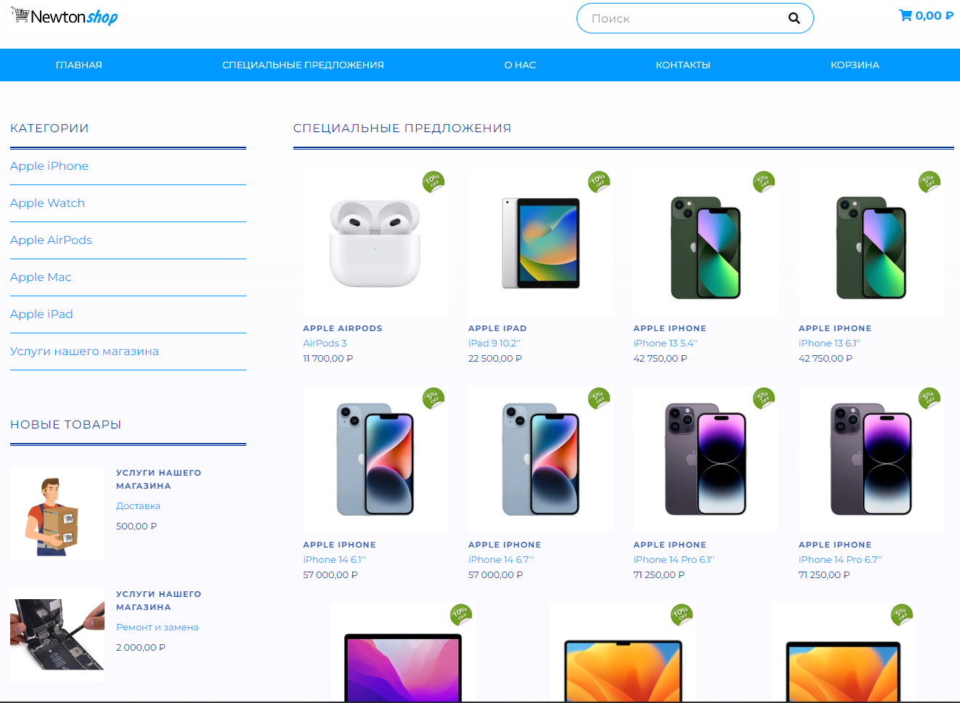

Рисунок 1 – Главная страница сайта

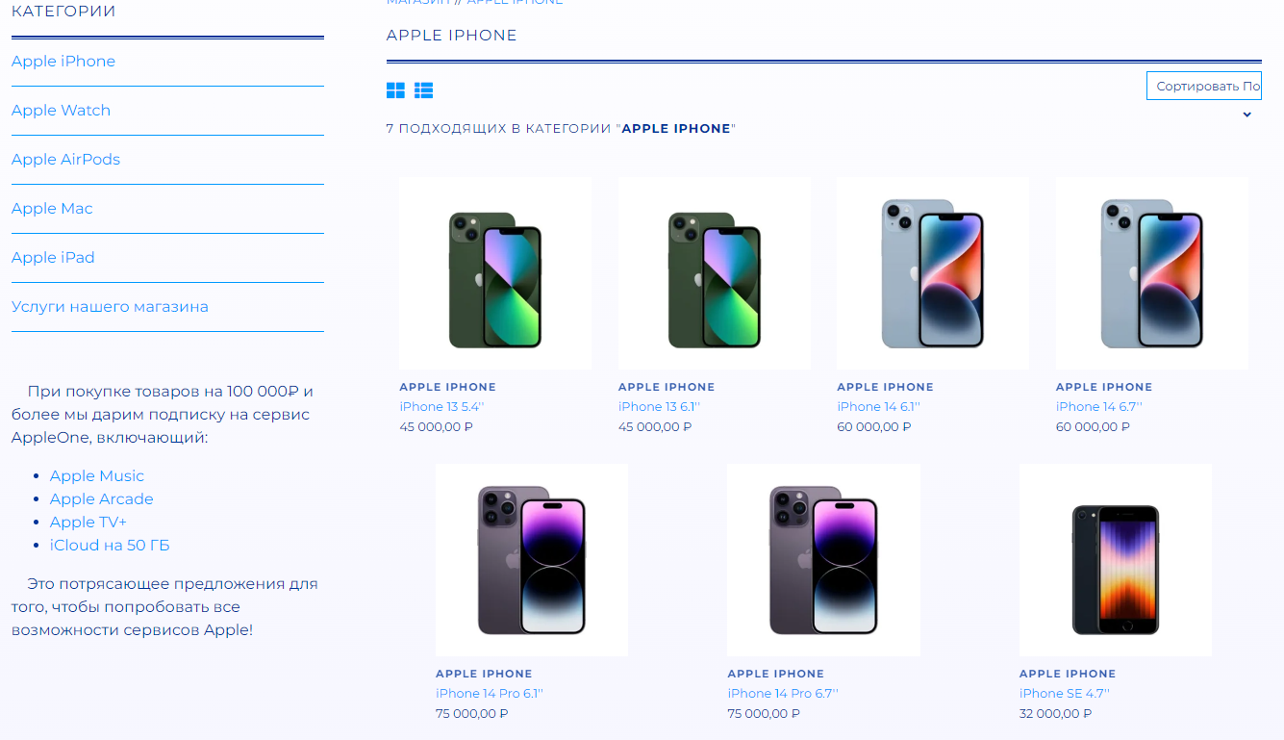

Рисунок 2 – Каталог товаров и услуг

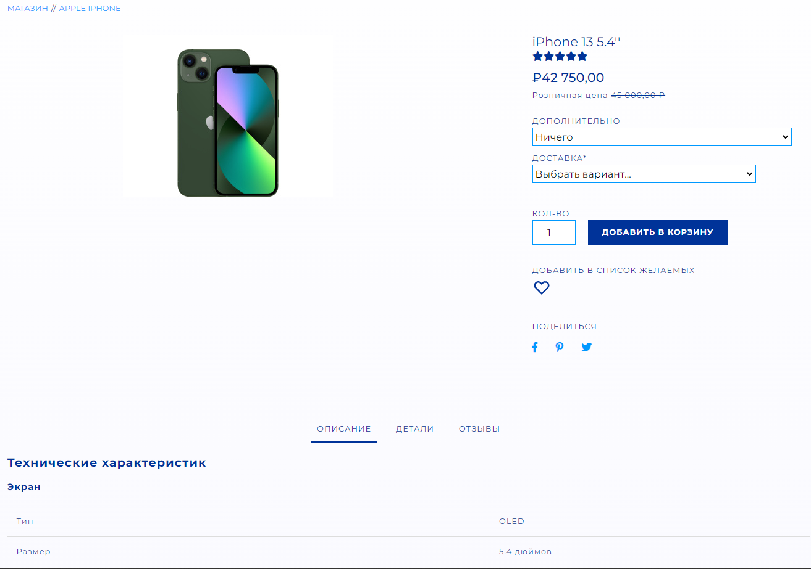

Рисунок 3 – Просмотр подробной информации по товарам и отзывы

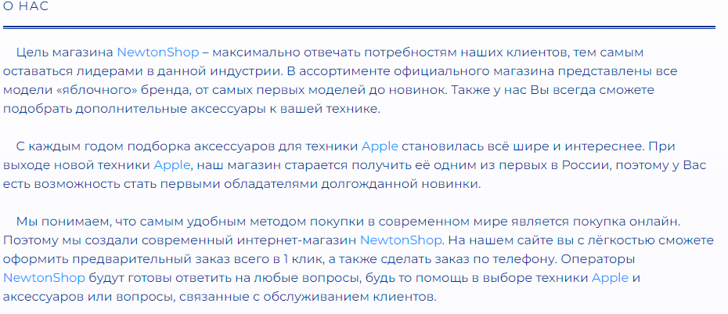

Рисунок 4 – Информация о фирме



Рисунок 5 – Корзина покупателя

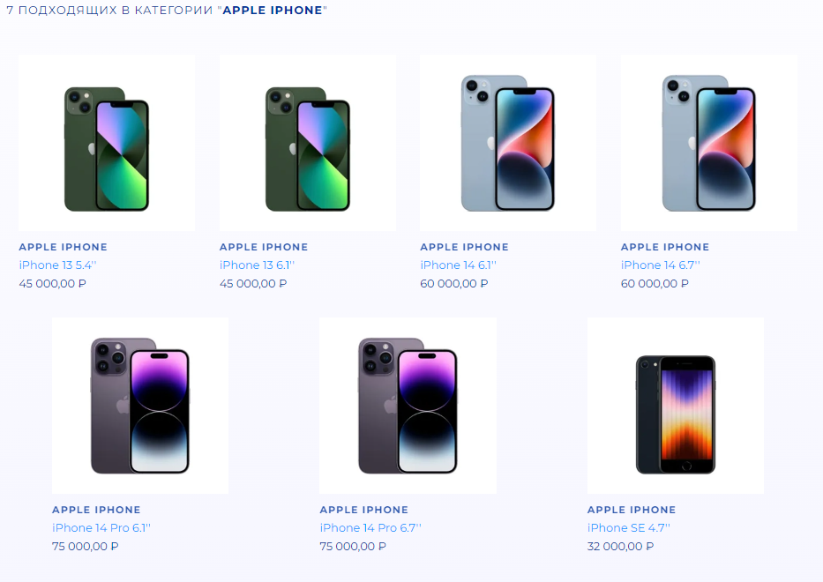

Рисунок 6 – Позиции в категории «Apple iPhone»

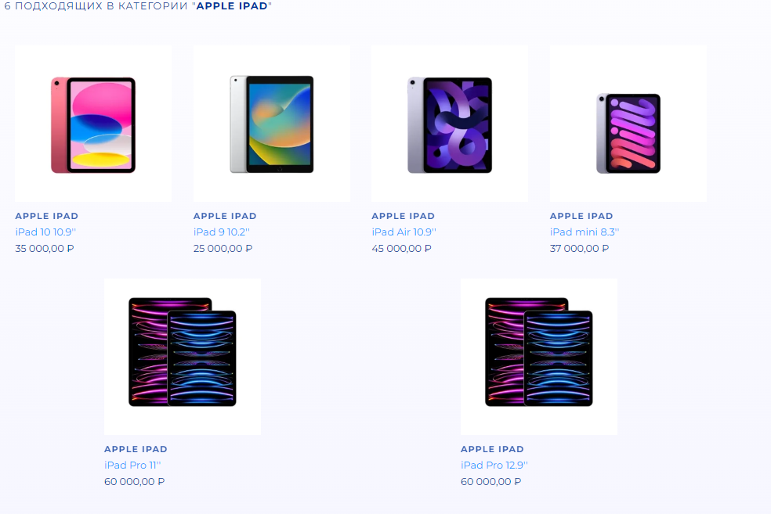

Рисунок 7 – Позиции в категории «Apple iPad»

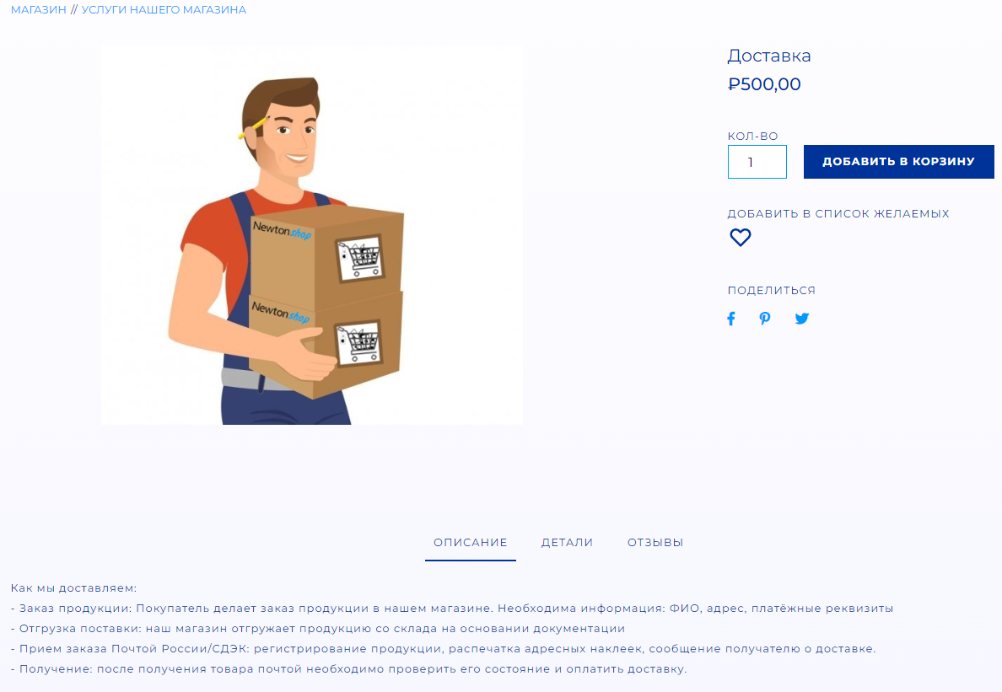

Рисунок 8 – Алгоритм доставки продукции

**Вывод:** в ходе лабораторной работы были приобретены практические навыки технической разработки сайта.